Miércoles
21
de Octubre

Primero de Primaria
Lengua Materna.

Palabras cortas y largas

Aprendizaje esperado: Utiliza una secuencia de letras (o intento de ellas) ordenadas linealmente, en palabras y oraciones.

Énfasis: Relación entre lo que se escucha y se escribe, independientemente de la relación entre la palabra y las características del objeto que representa.

¿Qué vamos a aprender?

Utilizarás una secuencia de letras o intento de ellas ordenadas linealmente, en palabras y oraciones.

Conocerás la relación que existe entre lo que se escucha y lo que se escribe, independientemente de la relación entre palabra y las características del objeto que representan.

Ésta será una sesión muy interesante, movida y con muchas sorpresas. Vas a pensar, adivinar, cantar, bailar, escribir y a seguir aprendiendo sobre el mundo.

Para esta sesión necesitaras los siguientes materiales: lápiz, hojas blancas, cuaderno, lápices de colores y tu libro de texto Lengua Materna. Español de primer grado:
https://libros.conaliteg.gob.mx/20/P1ESA.htm

¿Qué hacemos?

Para iniciar, reflexiona un poco:

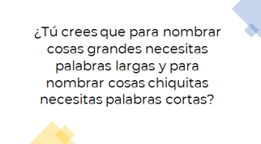
Por ejemplo, vas a jugar a las adivinanzas, ¿Cómo escribirías?:

- El nombre de un animal que es blanco con negro, grande, muge, es decir, hace “muuu”, y da leche.

- Y cómo el de un insecto que es chiquito, con el cuerpo redondeado, de color rojo, a veces amarillo o anaranjado, con puntos negros, y que también se conoce con el nombre de mariquita.

Esto es lo que compartieron Mónica y Patricio, respecto a las preguntas:

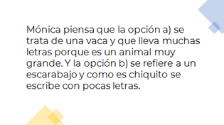

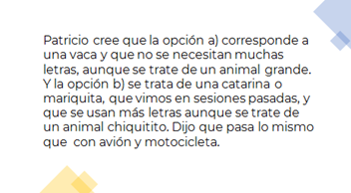

¿Qué opinas sobre lo que los niños comentaron?
Patricio tiene razón, porque, aunque un avión es un aparato más grande que una motocicleta se necesitan menos letras para escribir su nombre.

Observa muy bien las palabras, usa la forma que quieras para comprobar el número de letras que se necesitan para escribir cada palabra: pueden contarlas, simplemente comparar la extensión, lo que se te ocurra, obsérvalas con atención:

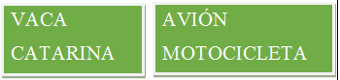

¿Se confirmó lo que pensabas o cambiaste de opinión?

Te invito a que siempre reflexiones sobre el lenguaje, sobre las palabras y su escritura, porque así entenderás mejor para qué te sirven y su significado, además permanentemente puedes descubrir cosas nuevas.

Abre tu libro en la página 43.

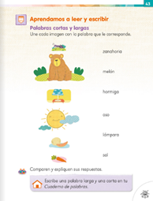

Observa muy bien los seis dibujos y la lista de seis palabras que están a un lado. Trata de leer las palabras, si todavía no lo haces muy bien, intenten identificar cómo empiezan, eso te ayudará. La actividad que vas a efectuar es la de unir con una línea que traces con tu lápiz, o el color de tu preferencia, cada imagen con la palabra que le corresponde.

Lee más comentarios de algunos niños:

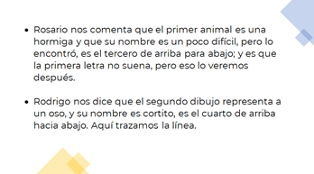

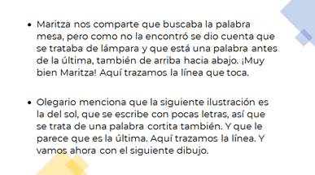

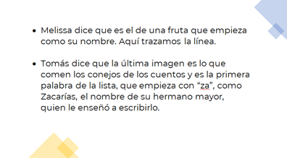

¡Excelente trabajo! Termina de unir cada imagen con la palabra que le corresponde.

Deberá quedarte así tu actividad:

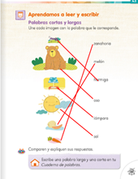

Recuerdas la pregunta que hicimos al principio

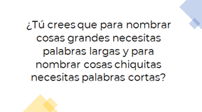

Hay una cosa que es grandísima, gigantesca y tiene un nombre cortito, sol. Otro ejemplo es el caso del oso, cuyo nombre es corto, pero su tamaño es muy grande a comparación de la hormiga, que es un animal pequeño, pero con un nombre más largo que oso.

Al ordenar todas estas palabras por su tamaño o mejor dicho por su extensión, de la más corta a la más larga. Quedaría de la siguiente forma:

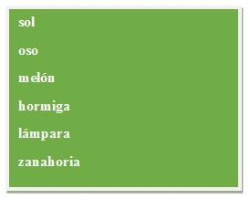

Escríbelas con mucho cuidado en tu cuaderno mientras, Observa cómo parece una escalera, la palabra más larga está abajo y las más cortas están arriba.

La cosa más grande de la lista es “sol” y sin embargo se encuentra hasta arriba en la lista, junto a oso, porque es muy corta. ¿Ya te diste cuenta? Cuando pronuncias la palabra “sol” y quieres escribirla necesitas pocas letras. En cambio, si lo haces con zanahoria para escribirla necesitas más letras.

Realiza otra actividad, comenzarás con una canción que ya conoces, pero en otra versión. Ya no se trata solo de imitar los movimientos de los animales que se mencionan sino también de escribir sus nombres. La canción se llama El cocodrilo y el orangután.

Va a aparecer la letra en el video a ver si puedes leerla. Si hay alguien en casa que te ayude, estaría muy bien; si no, no te preocupes, poco a poco lo vas a ir logrando sin ayuda.
Pide ayuda a un adulto, papá, mamá o a quien te acompañe para que estén atentos a las pausas que ser requieren hacer

- Vitamina Sé: especial en tu día. Música para jugar en casa (Música)
https://www.youtube.com/watch?v=byfATTC3SA0&t=206s&ab_channel=AlasyRa%C3%ADcesCultura

La primera pausa, será en el minuto 3:56’ en ese momento aparecerán los nombres de todos los animales trata de copiarlos. No te preocupes si no terminas. Cuando acabe la canción escribirás los nombres.

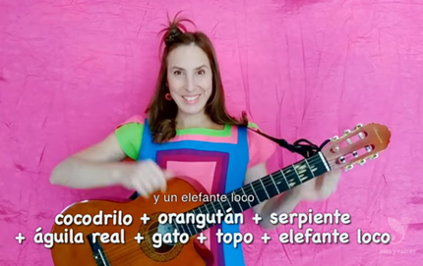

Sigue escuchando la canción. Hasta el minuto 6:24’

Vas a hacer otro ejercicio, ahora con otra canción que se llama La Barca. Recuerda muy bien los nombres de los animales que aparecen en la canción porque luego los vas a escribir.

- Vitamina Sé: especial en tu día. Música para jugar en casa (Música)
https://www.youtube.com/watch?v=byfATTC3SA0&t=386s&ab_channel=AlasyRa%C3%ADcesCultura

La siguiente pausa será en el minuto 10:00’

Estas canciones además de ser muy bonitas, te estimulan para que estés muy atenta o atento. Puedes hacer muchas cosas agradables con ellas: cantar, bailar y jugar.

Has memoria de todos los animales que se mencionaron en esas dos canciones y trata de anotarlos.

Entonces primero vas registrar sus nombres y luego las ordenas, ¿de acuerdo?

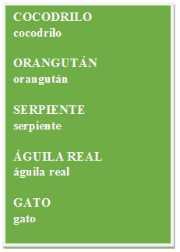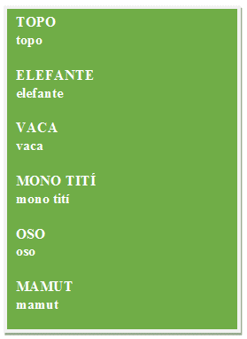

El siguiente paso es ordenarlas, de la más corta a la más larga

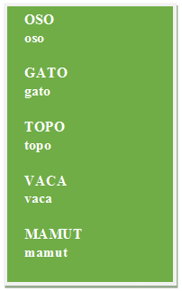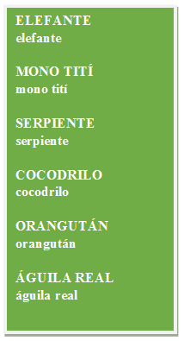

En la página 43 de tu libro de texto aparecen dos animales, uno grande con nombre corto y un animal más pequeño, con nombre más largo.

¡El oso y la hormiga!

Observa los siguientes dos videos con mucha atención. Uno es sobre las hormigas y el otro es sobre los osos. Si observas con atención descubres cualidades valiosas de las personas que los estudian y que se acercan a ellos con mucho respeto. Porque a la naturaleza, las plantas y los animales, al estudiarlos, hay que brindarles respeto y cuidado. Y claro, también deben ser muy precavidos para no salir lastimados o heridos.

¿Qué te parece si primero observas el del oso?, específicamente el oso pardo europeo. Disfrútalo.

- Expedición al mundo animal.
https://endpoint.canaloncelive.tv/oncatchup_detail/3162

El siguiente video es de las hormigas, observa como la como la niña además de observar directamente a las hormigas con la debida precaución para que no la muerdan, investiga en libros acerca de ellas y comparte sus conocimientos con sus amigos, como lo harás tú con tu familia acerca del animal que hayas elegido.

- Hormigas
https://www.youtube.com/watch?v=gC9IFSvEAnE

¿Qué les ha parecido lo que hemos aprendido el día de hoy?

Aprendiste cosas muy interesantes acerca de las palabras, que su extensión no está relacionada con el de las cosas que nombran, por ejemplo, hay nombres cortos como oso, que se refieren a un animal más grande que la hormiga, un insecto que tiene un nombre más largo y que necesita más letras para escribirlo. Pero además, tuviste la oportunidad de conocer un poco acerca de dos animales extraordinarios: la hormiga y el oso.

Te invito nuevamente para que sigas leyendo y escribiendo, sólo de esa manera lo irás haciendo cada vez mejor. El aprendizaje lo vas construyendo con tu esfuerzo, constancia y paciencia. No te desesperes. Siempre hay que disfrutar el estudio.

Cada vez que tengas oportunidad, lee con tu familia tus libros de texto y el de lecturas.

El Reto de Hoy:

Con el apoyo de tu familia escribe el nombre de tres flores, plantas o frutas que tengan nombres largos y de otras tres con nombres más cortos.

La próxima sesión, continuaras con la elaboración de los carteles sobre los animales que estás investigando.

No olvides tener a la mano para la próxima sesión el siguiente material:
- Libro de texto Lengua Materna. Español
- Hojas blancas o un cuaderno
- Un lápiz
- Lápices de colores

Si te es posible consulta otros libros y comenta el tema de hoy con tu familia. Si tienes la fortuna de hablar una lengua indígena aprovecha también este momento para practicarla y platica con tu familia en tu lengua materna.

¡Buen trabajo!

Gracias por tu esfuerzo.

Para saber más:
Lecturas
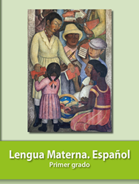
https://libros.conaliteg.gob.mx/20/P1ESA.htm

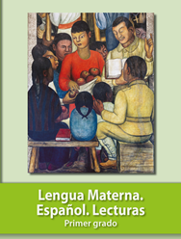
https://libros.conaliteg.gob.mx/20/P1LEA.htm

